Noi vogliam Dio 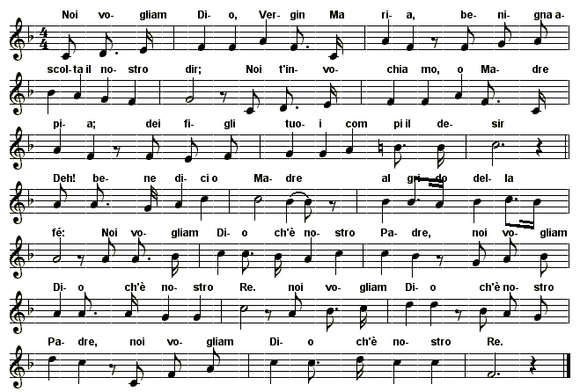
1. | Noi vogliam Dio, Vergin Maria,  benigna ascolta il nostro dir;  Noi t'invochiamo, o Madre pia;  dei figli tuoi compi il desir.
R. | Deh ! benedici o Madre, al grido della fé,  Noi vogliam Dio ch'è nostro Padre, (2 volte)  noi vogliam Dio ch'è nostro Re.
2. | Noi vogliam Dio nella famiglie,  dei nostri cari in mezzo al cuor;  sian forti i figli, caste le figlie:  tutti l'infiammi di Dio l'amor.
3. | Noi vogliam Dio in ogni scuola,  perché la nostra gioventù  la legge apprenda e la parola  della sapienza del buon Gesù.
4. | Noi vogliam Dio nel nostro lavoro,  perch´ giustizia, pace e amor  sian della vita il nostro decoro  e regni sempre su noi il Signor.

